**PLAN DE GESTION DE RIESGO ESCOLAR**

**CENTRO EDUCATIVO**

**LICEO INFANTIL**

**TIM**



El enfoque en la prevención de riesgos en el Centro Educativo, surge la necesidad imperante de diseñar estrategias y planes de acción que, bajo la premisa de la prevención, puedan involucrar de manera adecuada a estudiantes, docentes y todos los integrantes de la comunidad educativa. El objetivo es abordar y mitigar los riesgos, y, en consecuencia, disminuir los efectos que potenciales emergencias puedan ocasionar. Por lo tanto, resulta vital implementar actividades destinadas a atender situaciones de emergencia, tanto antes como después de su ocurrencia. Esto implica la creación de grupos dentro del Liceo TIM, capaces de llevar a cabo eficazmente procedimientos para prevenir y controlar situaciones de riesgo. Estos procedimientos abordan desde la obtención de recursos y materiales, la formulación de estrategias y la organización del personal, hasta la capacitación y la implementación efectiva de tareas planificadas.

**JUSTIFICACIÓN**

El Centro Educativo LICEO INFANTIL TIM enfoca sus esfuerzos a través del eje transversal del proyecto escolar ambiental, impulsando acciones para comprender los factores de riesgo asociados a fenómenos de origen natural, socio-natural y antrópico no intencional. En este contexto, el presente documento establece objetivos, políticas, acciones y metas para la implementación de procesos relacionados con el conocimiento del riesgo, la intervención ante el riesgo, la preparación para la respuesta en situaciones de emergencia, la ejecución de dicha respuesta y la planificación para la recuperación post-desastre. Además, se persigue que cada individuo se convierta tanto en receptor como en difusor activo de la cultura de prevención. Los primeros años de la educación son fundamentales para cimentar en los niños estilos de vida y hábitos de autocuidado, lo que los convierte en el momento idóneo para la implementación de programas de prevención y gestión del riesgo. Por ende, se reconoce la necesidad de identificar los riesgos presentes en los alrededores y en el interior del Centro Educativo, con el fin de promover una cultura preventiva. Esto se logra mediante la integración del tema en el currículo a través del diseño y la ejecución de proyectos, planes y metodologías en colaboración con las autoridades locales. El resultado es la construcción de una serie de acciones que incitan a la sensibilización y a la reflexión sobre la importancia de una cultura preventiva.

**OBJETIVOS OBJETIVO GENERAL**

Dinamizar acciones del plan escolar para la gestión del riesgo, con el fin de aumentar las competencias y capacidades de la comunidad educativa ante situaciones de riesgos y atención de emergencias.

**OBJETIVOS ESPECÍFICOS**

* Generar responsabilidad, motivación y compromiso frente a las acciones de prevención y atención de desastres.
* Gestionar los recursos humanos, técnicos y económicos para la puesta en marcha del plan escolar para la gestión del riesgo.
* Organizar y participar en simulacros para potencializar los mecanismos de acción y reacción de la comunidad educativa.

**MARCO CONCEPTUAL**

**¿Qué es el Riesgo?**

Se refiere a la amalgama de daños y/o pérdidas sociales, económicas y ambientales que tienen el potencial de materializarse en un espacio geográfico específico durante un período determinado.

**¿Qué es un Plan de Prevención?**

Se trata de un conjunto de medidas previsoras ante una eventual emergencia, concebidas de manera colaborativa, que capacita a todos los implicados para reducir la probabilidad de ser impactados en caso de que la emergencia ocurra.

**¿Cuándo es efectivo un Plan de Prevención?**

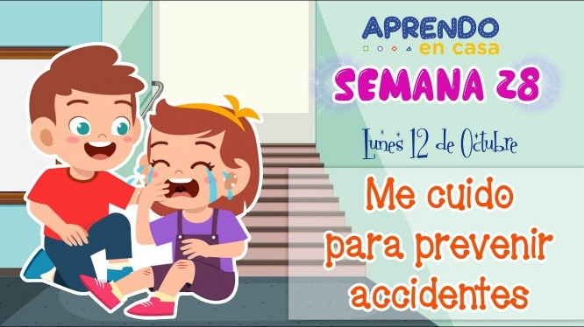Todos los planes de prevención resultan útiles en la preparación para contratiempos y demuestran su viabilidad cuando:

* Son discutidos
* Están escritos
* Son probados (para ver si sirven realmente)
* Son aprendidos y conocidos por toda la comunidad educativa
* Son practicados.

**¿Cómo diseñar y estructurar el plan?**

Es esencial que el Liceo cuente con autonomía para establecer su organización, pero para garantizar su efectividad, es fundamental crearlo de manera colaborativa entre estudiantes, docentes y padres de familia, con el propósito de que resulte beneficioso para todos los involucrados. La metodología más comúnmente empleada involucra la formación de equipos de trabajo, siguiendo este enfoque:

* Grupo de Atención y Reacción: Conformado en el Centro Educativo por todos los docentes, quienes han recibido previamente capacitación en Prevención de desastres y primeros auxilios, los docentes se encargan de realizar los mapas de las misma, capacitación a otros docentes, estudiantes y padres de familia.
* Grupo de Operaciones: Encargado de la señalización, rutas y salida del plantel, manejo de sistema de alarmas y ubicación en lugares internos mapas. Lo conforma la Asociación de Padres de Familia y la Brigada.
* Grupo de Inspección: Este grupo tratará de reducir el riesgo, es decir la vulnerabilidad del Centro Educativo, por ejemplo, asegurando o reubicando objetos que pueden caerse, eliminando y controlando los focos de incendios, mejorando las salidas de emergencia, etc. Este grupo lo lideran los docentes, quienes colaboran en identificar los sitios de alto riesgo.
* Grupo de dotación: Encargado de conseguir y ampliar los recursos para atender emergencias como, por ejemplo, extintores, botiquines, cuerdas, altavoces, etc. Para poder llevar a cabo la consecución de los mismos se necesita del apoyo del Consejo Directivo, para que aprueben los recursos necesarios para proveer las listas que han sido realizadas para pedir el material.
* Grupos de Apoyo: Se recurrirá a las entidades suscritas a los comités de prevención de desastres como:

■ Cruz Roja

■ Promotora de salud

■ Defensa civil

■ Bomberos

**¿Qué es un desastre?**

Es un hecho consumado, desencadenado por un evento de origen natural o antrópico, que ya ha ocurrido y ha provocado daños y pérdidas en la comunidad. Nuestra intervención se orienta principalmente hacia la mitigación de sus consecuencias y no de sus causas, teniendo un enfoque reactivo. Dichos acontecimientos generan situaciones de emergencia.

**¿Qué es un desastre natural?**

 Son desastres originados por condiciones naturales que amenazan el bienestar humano y el entorno ambiental. Se categorizan comúnmente como aquellos desencadenados por fenómenos climáticos o geológicos.

Entre ellos incluyen:

* Temblores de tierra
* Erupciones volcánicas
* Inundaciones
* Huracanes
* Deslizamientos y Erosión
* Incendios
* Explosivos
* Concentraciones de Personas
* Maremotos, suelos y rocas de la corteza.

**Clasificación de los Riesgos:**

● Amenaza: Probabilidad de que un fenómeno de origen natural o humano, potencialmente capaz de causar daño y generar pérdidas, se produzca en un determinado momento y lugar.

● Vulnerabilidad: Condición de fragilidad o fortaleza existente en la sociedad (en bienes, personas y comunidad) por lo cual puede verse más o menos afectada y sufrir daño o pérdida en caso de materializarse una amenaza determinada.

Es importante destacar que el estudio de vulnerabilidad busca determinar qué se está preparando para hacer frente ante las amenazas específicas que tiene la institución y de allí deducir tareas necesarias para evitar un desastre.

**MARCO NORMATIVO:**

Código Sustantivo del Trabajo: Artículo 205 - Prestación de Primeros Auxilios en los lugares de trabajo. Ley 9 de 1979 Código Sanitario: Título III Relativo a la seguridad y salud en el trabajo, establece para los empleadores las siguientes exigencias relacionadas con emergencias:

Art. 93 - Áreas de Circulación: Claramente demarcadas, tener amplitud suficiente para el tránsito seguro de las personas y provistas de señalización adecuada.

Art. 96 - Puertas de Salida: En número suficiente y de características apropiadas para facilitar la evacuación del personal en caso de emergencia, las cuales no podrán mantenerse obstruidas o con seguro durante la jornada de trabajo

Art. 114 - Prevención y Extinción de Incendios: Disponer de personal capacitado, métodos, equipos y materiales adecuados y suficientes.

Art. 116 - Equipos y dispositivos para la Extinción de Incendios: Con diseño, construcción y mantenimiento que permita su uso inmediato con la máxima eficiencia.

Art. 117 - Equipos, herramientas, instalaciones y redes eléctricas: Diseñados, construidos, instalados, mantenidos, accionados y señalizados de manera que prevenga los riesgos de incendio o contacto con elementos sometidos a tensión.

Art. 127 – Todo lugar de trabajo tendrá las facilidades y los recursos necesarios para la prestación de los primeros auxilios a los trabajadores.

Decreto 1400 de 1984: Código Colombiano de Construcciones Sismo.

Decreto 919 de 1989: Organiza el Sistema Nacional para Prevención y Atención de Desastres. Decreto 1295 de 1994:

Artículo 35, literal b, Las ARL deben brindarle al empleador la capacitación básica para el montaje de la Brigada de Primeros Auxilios.

Resolución 2400 de 1979 del Ministerio de Trabajo: Estatuto de Seguridad Industrial (expedida por el Ministerio del Trabajo), que contempla los siguientes requisitos para los centros de trabajo:

Art. 4 - Edificios y Locales: Construcción segura y firme; techos o cerchas con suficiente resistencia a los efectos del viento y su propia carga; cimiento o piso sin sobrecarga; factor de seguridad del acero estructural.

Art. 14 - Escaleras de Comunicación entre plantas del edificio: Espaciosas, con condiciones de solidez, estabilidad y seguridad, preferiblemente de materiales incombustibles.

Art. 205 - Peligro de incendio o explosión en centros de trabajo: Provistos de tomas de agua con sus correspondientes mangueras, tanques de reserva y extintores.

Art. 206 - Construcciones con riesgo de Incendio y Explosión: Dotadas de muros corta - fuegos para impedir la propagación del incendio entre un local de trabajo y otro.

Art. 207 - Salidas de Emergencia: Suficientes, libres de obstáculos y convenientemente distribuidas.

Art. 220 - Extinguidores de incendio de tipo adecuado a los materiales usados y a la clase de riesgo. Equipo en buen estado de conservación y funcionamiento, y revisión como mínimo una vez al año.

Art. 221- El número total de extinguidores no será inferior a uno por cada 200 metros cuadrados de local o fracción ubicados en las proximidades de los lugares de mayor riesgo o peligro y libres de obstáculos. Contar con personal entrenado para la extinción de incendios.

Art. 223 - Brigada Contra Incendio: Debidamente entrenada y preparada.

Art. 231 y 232- Alarma contra Incendio confiable.

Art. 234- Características de las salidas de emergencia.

Ley 1523 de 2012 “Política Nacional del Gestión del Riesgo en Desastres”

Artículo 2: DE LA RESPONSABILIDAD. La gestión del riesgo es responsabilidad de todas las autoridades y habitantes del territorio colombiano.

Artículo 3. Numeral 4: Principio de Autoconservación. Toda persona natural o jurídica, bien sea de derecho público o privado, tiene el deber de adoptar las medidas necesarias para una adecuada gestión del riesgo en su ámbito personal y funcional, con miras a salvaguardarse, que es condición necesaria para el ejercicio de la solidaridad social.

Resolución 0256 de 2014. Conformación, capacitación y entrenamiento de las brigadas contra incendios.

Artículo 3. Brigadista contra incendios: 3.1 Las personas que participen de la brigada contra incendios deberán ser escogidos entre los empleados de las instalaciones.

3.2 Las personas deben llenar los requisitos establecidos para los miembros de la brigada contraincendios y pueden perteneces a cualquier área y/o departamento de la empresa.

3.3 Cada miembro de la brigada contra incendio debe cooperar, participar y cumplir con las disposiciones y normas de la brigada contraincendios y el programa de formación, capacitación y entrenamiento.

Artículo 6. Clasificación de las brigadas contraincendios: El sistema de clasificación asegura que las brigadas contraincendios puedan responder de una manera segura y eficaz. El sistema de clasificación de las brigadas contraincendios ha identificado tres niveles de intervención, estos son: Brigada Contraincendios Básica o clase I,

Brigada Contraincendios Intermedia o Clase II

Brigada Contraincendios Especializada o Clase III.

**CONTEXTUALIZACIÓN**

**Generalidades del Centro Educativo Liceo Infantil TIM**

El Liceo TIM se encuentra ubicado en el área urbana del municipio de Chinácota en el barrio el Dique con excelentes vías de acceso, con sistemas de seguridad en su área de ingreso y salida, con amplia zona de recreación y servicios públicos domiciliarios.

**Lugares críticos del Liceo TIM**

A través de la valoración se identifican los puntos críticos que favorecen el riesgo, para ser incluidos en el plan escolar de la gestión de riesgo y de esta manera atender las necesidades de reducir los factores que atentan contra el bienestar de toda la comunidad educativa.

**Identificación y Mapa de Riesgos.**

De acuerdo con la identificación detallada de las amenazas que posee el Centro Educativo, y suponiendo lo ocurrido en uno de esos eventos, o varios a la vez, se pueda determinar las condiciones en que se afectaría la escuela. Entre ellos:

**Escenarios del Riesgo:**

Es la representación de los factores de riesgo y de su interacción a partir de un esquema, matriz de riesgo o gráfico de relaciones, a través de los cuales se puede visualizar los niveles de riesgo existentes y sus causas, y en un momento dado identificar los principales factores que requieren modificación para reducir el nivel de riesgo.

**Mapa de Riesgo:**

Una vez realizadas las evaluaciones de amenazas y riesgos se levantará el plan educativo y de su entorno, representando gráficamente los factores de riesgo existentes y sus consecuencias en caso de que ocurra un evento dado. Sobre el mismo se representarán los posibles daños y pérdidas (RIESGO) que podrían presentarse.

**Política institucional para emergencias**

⮚ Lograr la participación solidaria de la población escolar, padres de familia y personas de la comunidad circundante al Centro Educativo para realizar actividades de prevención, auxilio y apoyo ante la presencia de calamidades.

⮚ Fomentar la responsabilidad, solidaridad y capacidad organizativa de la comunidad educativa establecido en el Comité Escolar de Emergencias.

⮚ Establecer las acciones del Plan escolar de la gestión del riesgo con un carácter permanente, a fin de lograr su implementación formal en todos los niveles educativos.

⮚ Integrar en los planes y programas, el contenido informativo de apoyo que servirá de base en la capacitación de quienes participen en él.

⮚ Adecuar el programa a las necesidades del Centro Educativo, con base en el análisis de riesgo y vulnerabilidad del mismo, ante las calamidades probables.

⮚ Realizar conjuntamente con las unidades municipales de prevención y atención de desastres actividades de orientación y formación en la materia.

⮚ Realizar acciones de protección con la finalidad de apoyar el desarrollo de una cultura de autoprotección en la comunidad.

**Disponibilidad de recursos**

El Liceo TIM ha dispuesto los recursos físicos, económicos y humanos necesarios para cumplir con los requerimientos de prevención y atención de desastres como son: Extintores, señalización, primeros auxilios, entre otros.

**Procesos de evaluación del riesgo**

El Liceo TIM realiza evaluación del Plan escolar para la gestión del riesgo con el propósito de identificar las debilidades y establecer las estrategias de corrección y mejora continua que garanticen la reducción de factores de riesgo.

**PLAN DE REDUCCIÓN DEL RIESGO**

**Organización administrativa**

Colombia, por su ubicación y sus características geográficas, es un país que se encuentra sensiblemente expuesto a múltiples amenazas naturales (sismos, erupciones volcánicas, derrumbes, vendavales e inundaciones). Pero hay amenazas de otro tipo, como las que pueden ser provocadas por el hombre, entre las cuales se encuentran incendios y explosiones. En tal sentido, se hace necesario establecer acciones que permitan el diseño del plan de emergencia y contingencia-PEC-. Orientado a aminorar los riesgos, prevenir y atender adecuadamente los desastres naturales y las emergencias cuando éstas se presentan. Una de esas estrategias es la creación del Comité Escolar de Emergencias.

**Funciones y responsabilidades del Comité Escolar de Emergencia**

● Identificar los riesgos dentro y fuera del Liceo.

● Analizar la vulnerabilidad del Liceo con base en la identificación de riesgos ya detectados

● Determinar y difundir las zonas de seguridad y/o de reunión o de conteo del Liceo.

● Adecuar el Plan escolar de la gestión del riesgo y el plan de emergencia y contingencia a las necesidades específicas del Liceo, con base en los análisis de riesgo y vulnerabilidad.

● Revisar y/o actualizar el mantenimiento de las instalaciones de los sistemas: eléctrico, gas, acueducto, sanitarias, entre otras.

● Revisar y/o actualizar el mantenimiento del equipo de seguridad: botiquines, extintores, lámparas, entre otros, o en su defecto, promover su adquisición e instalación.

● Identificar y difundir, con todos los medios a su alcance, las medidas y conductas preventivas y de auxilio necesarias (antes, durante y después de cualquier calamidad que pueda presentarse en la comunidad) que debe adquirir toda la comunidad educativa frente a los riesgos detectados y en consideración de la vulnerabilidad del Liceo.

● Realizar mínimo dos simulacros anuales para que la comunidad educativa adquiera y practique las conductas consecuentes.

● Organizar y realizar los ejercicios o prácticas parciales de los planes de emergencia necesarios para que la comunidad educativa sepa cómo actuar en cada caso.

● Organizar actividades de difusión sobre las medidas de protección civil (talleres, charlas, conferencias, entre otras).

**Estructura organizacional para la atención de emergencias**

El Comité Escolar de Emergencia contará con la siguiente estructura organizacional:

● Directora

● profesora

● Jefe de Brigada de emergencia.

**Acciones de reducción del riesgo**

**Primera Etapa: Evitar el riesgo.**



● Mitigación de Riesgos. Acciones de gestión de riesgos enfocadas a disminuir los niveles de riesgo existentes o a eliminar los factores que los generan, se pueden realizar sobre uno o varios riesgos existentes.

● Alternativas de Solución. Frente a un mismo problema existirán tantas alternativas como sean posibles, cuya diferencia puede estar por la dimensión de los efectos de la solución o por sus costos.

● Priorización de Acciones. Ordenamiento de acciones de acuerdo con el mayor aporte que pueda brindar cada uno para mitigar el riesgo.

**Segunda Etapa: A la hora del desastre**

**● Respuesta.** Actividades de intervención que se realizan en caso de presentarse un desastre o cuando este es inminente y que se desarrollan hasta superar la condición crítica del evento. Incluye actividades de planificación y preparativos conducentes a tal intervención.

**● Plan de Respuesta.** Está conformado por el conjunto de actividades de respuesta priorizadas, el papel de los diferentes actores que intervienen y los recursos humanos, técnicos y financieros necesarios para su desarrollo. Incluye definir componentes, formulación de actividades, responsabilidades y roles, pruebas del plan y simulacros de aplicación, procesos y procedimientos de aplicación (incluyendo línea de mando, protocolos de movilización de recursos físicos, humanos y financieros) y sistemas de evaluación y ajuste (actualización) del plan.

**● Alerta y Aviso.** Conjunto de Instrumentos, procedimientos y protocolos que permitirán realizar un pronóstico aceptable sobre la posible ocurrencia de un evento y, por consiguiente, tomar las decisiones institucionales y sociales adecuadas al nivel de peligro existente. También es conocido como un estado anterior a la ocurrencia de un desastre, y se declara con el fin de activar procedimientos preestablecidos de acción por parte de las entidades y para que la población adopte precauciones específicas debido a la inminente ocurrencia de un evento.

**● Evacuación.** Actividad por medio de la cual se desaloja, de manera ordenada y segura, una zona, área o edificación que puede verse afectada por la ocurrencia de un desastre. Se basa en el desarrollo del plan de evacuación preestablecido, definido por áreas seguras y los corredores más apropiados para realizar dicha evacuación.

 **● Simulacro.** Actividad por medio de la cual se prueba periódicamente el plan de respuesta previsto en el Centro Educativo a través de prácticas por cursos o a nivel general. Sirve para detectar y corregir fallas del Plan, poder priorizar las acciones de respuesta, los actores identificados para cada acción, los recursos necesarios para el desarrollo de la acción, diferenciar los recursos con que se cuenta, entre otros.

**Tercera Etapa:**

**El plan después del evento:**

Según la situación o eventualidad se deberá cumplir con las estrategias de evacuación a un sitio común de máxima seguridad (dentro o fuera del Centro Educativo) después del desastre o el simulacro de evacuación en los tiempos determinados para tal fin. En caso de alojamiento temporal se deberá definir y asignar responsabilidades a las tareas propias, tales como:

● Administración y alojamiento temporal

● Suministros, víveres

● Servicios

● Comunicaciones

● Seguridad

● Retorno a hogares

● Retorno a operación normal del plantel

● Salida

● Tiempo

**Tiempo:** Desde que empieza a salir la primera persona hasta que sale la última. El tiempo de salida debe procurar abreviarse teniendo en cuenta que, según el evento y por seguridad, no siempre hay tiempo de llegar a un lugar de máxima seguridad.

Cada grupo se desplazará a la zona de evacuación y deberá permanecer en él, mientras se verifica que todo el grupo ha completado la evacuación. Después de la evacuación cada director(a) de grupo debe tomar lista, en lo posible para verificar que todos los estudiantes hayan salido. Para que la evacuación resulte exitosa se puede preparar con tiempo, se debe además tener en cuenta lo siguiente:

**Selección de los sitios de evacuación**

● Ubicar sobre el plano del Liceo y sus alrededores uno o varios puntos de referencia, hacia donde puedan evacuar los alumnos en un momento de emergencia.

● Demarcar con una E en un cuadrado informativo el sitio seleccionado (si es posible con pintura en el suelo)

● Enumerar cada uno de los sitios de evacuación para poder hacer referencia de ellos.

● Estos sitios contarán con un alto nivel de seguridad con respecto a: líneas eléctricas, tránsito vehicular, depósitos de combustibles, estructuras inestables, irregularidades del suelo.

● Deben tener la capacidad suficiente para alojar el número de alumnos que esperemos evacuar allí.

● Se deben establecer sitios alternos para evacuar en caso de que los sitios principales no puedan ser utilizados.

**Seleccionar las rutas de evacuación.**

En el plano del Liceo se determinarán las rutas de evacuación más adecuadas, teniendo en cuenta los sitios escogidos para la reunión de los estudiantes y los sitios habituales de permanencia de éstos. Se mantendrán siempre libres. Estos sitios deben cumplir con las siguientes características:

● Establecer rutas alternas para llegar a cada uno de ellos.

● Utilizar la escalera solo de ser estrictamente necesario.

Al establecer las rutas de evacuación se deben observar los siguientes criterios básicos:

● Debe estar libre de obstáculos en todo el recorrido

● Debe tener la capacidad suficiente para el número de estudiantes a evacuar.

* Deber ser antideslizante y sin irregularidades
* Debe ser iluminado.

**Señalización:**

● Señalizar con flechas las rutas de evacuación seleccionadas

● Recorrer las rutas y determinar los puntos en los que se requiere una flecha de señalización

● Determinar sobre el plano la ubicación y sentido de las flechas determinadas, para luego tener una guía de su ubicación

● Demarcar sobre el plano la ubicación y sentido de las flechas determinadas, para luego tener una guía de su ubicación

● Ubicar de manera adecuada los extintores, altavoces, equipos contra incendio, botiquines de primeros auxilios, etc.

● Bloquear posibles rutas peligrosas y señalar rutas alternas Sistema de Alarma:

● Adaptar un timbre, campana, sirena o silbato para activar la alarma en casos de emergencia. Estos sistemas de alarma deben cumplir con las siguientes características:

● Debe cubrir todas las zonas donde haya estudiantes

● Debe ser un dispositivo con sonido diferente al habitual de cambio de clases

● Debe hacerse sonar la alarma en reunión general con los estudiantes, para que todos la conozcan. De igual manera se debe conocer el sistema alternativo escogido.

● Determinar un sistema alternativo de alarma que no dependa del fluido eléctrico (Por ejemplo, usar una batería para carro)

**Programas de capacitación:**

● En primeros auxilios

● En salvamento y rescate

● En Seguridad

● En Identificación de víctimas, etc. Asignación de Responsabilidades:

● Coordinador de evacuación

● Puesto de mando temporal (mientras llegan las autoridades y las instituciones profesionales como bomberos, Cruz Roja, Defensa Civil, policía, etc.)

● Rescate de heridos

● Vigilancia

PLANES DE EMERGENCIAS

Plan de Emergencia

La prevención es responsabilidad de todos y se debe agregar a las dos instituciones más importantes que tiene la sociedad, la familia y la institución educativa en las cuales se forman los valores que el individuo posee y ejercita en su vida adulta. La base fundamental para integrar la cultura sobre prevención de desastres y del medio ambiente, están en el esfuerzo de cada una de las personas, en su capacitación y educación con la comunidad y las diferentes instituciones o estamentos que lo conforman.

Los planes de emergencia son la respuesta integral que involucra a todo el Centro Educativo con el compromiso de toda la comunidad educativa en permanente acción para responder oportuna y eficazmente con las actividades correspondientes antes, durante y después de la emergencia, y es por esto que surge la necesidad de crear un proyecto de prevención y atención de desastres.

**Objetivos**

**Objetivo General**

Fomentar la cultura de la prevención del riesgo y la atención de desastres a través del Plan Escolar de Gestión del Riesgo para mitigar sus causas y efectos.

**Objetivos Específicos**

● Establecer un rubro dentro del presupuesto para la compra de equipos y elementos para la prevención y atención de situaciones de riesgo.

● Diseñar el plan de inspección para la detección de riesgos dentro y fuera del Centro Educativo.

● Organizar jornadas de capacitación a la comunidad educativa para lograr una formación en prevención y atención de emergencias y accidentes escolares.

● Organizar y conformar la brigada de prevención y atención, que esté en capacidad de responder a las necesidades y circunstancias de riesgos.

**Actividades**

● Elaborar el plano en cada área señalando sitios de alto riesgo y vulnerabilidad.

● Elaborar las acciones de prevención de accidentes y atención al riesgo del Centro Educativo.

● Brindar atención básica de la población escolar que presente síntomas de enfermedad o hayan sufrido un accidente.

● Mejorar las respuestas de estudiantes, docentes y demás personal del Centro Educativo ante la presencia de un desastre natural.

● Realizar simulacros en concordancia con entidades municipales para fortalecer los conocimientos básicos y evaluar los resultados del mismo.

**Actividad Económica del Jardín Infantil:**

● Educación.

**Descripción General de la Población:**

● ADMINISTRATIVOS: 1

● DOCENTES: 4

● ESTUDIANTES: 34

Elementos Utilizados en:

● Área Administrativa (describir): Escritorios, portátil, impresora, archivadores, sillas, carpetas, grapadoras, perforadora, lapiceros, papelería, etc.

● Área de Aulas (describir): Tableros, sillas, mesas, marcadores, borradores, material didáctico.

● Área de Patios y Juegos (describir): Cancha, parque infantil, piscina, zona social.

● Otras Áreas (describir): Parcelas aledañas.

**IDENTIFICACION**

|  |  |
| --- | --- |
| **Razón social**  **Código DANE** | **CENTRO EDUCATIVO LICEO INFANTIL TIM**  **354172800005** |
| **Resolución**  **Representante legal** | **005214 del 21 de octubre de 2019**  **Yorly María Virginia Contreras Jaimes** |
| **Dirección** | **Carrea 5 N° 9-51 Barrio el Dique** |
| **Municipio** | **Chinácota** |
| **Departamento** | **Norte de Santander** |
| **Teléfonos** | **3008472235 - 3213995948** |
| **Correo electrónico** | **JANDY_1023@hotmail.com** |
| **Nit** | **60421312-8** |
| **Fecha de fundación** | **Octubre de 2015** |
| **Clase** | **Privado** |
| **Carácter** | **Mixto** |
| **Niveles y grados** | **Preescolar y primaria** |
| **Calendario** | **A** |
| **Sede** | **Única** |
| **Directora (e)**  **Total, de docentes**  **Numero directivos** | **Yorly María Virginia Contreras Jaimes**  **4**  **1** |

**Inventario de Recursos para la Atención de Emergencia.**

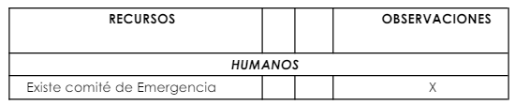 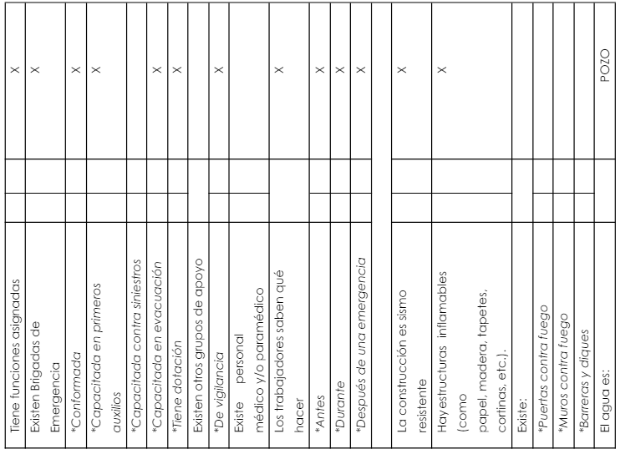

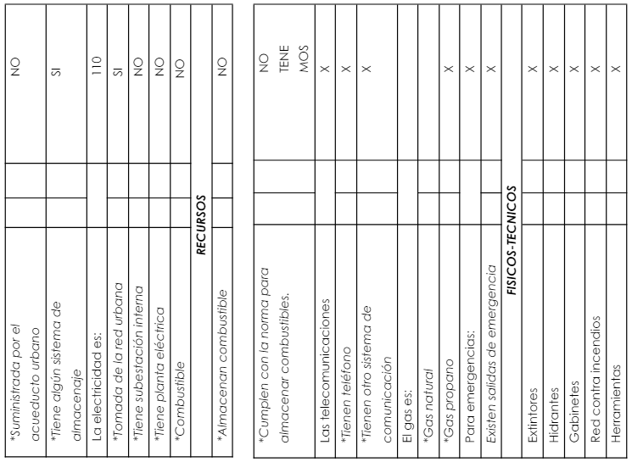

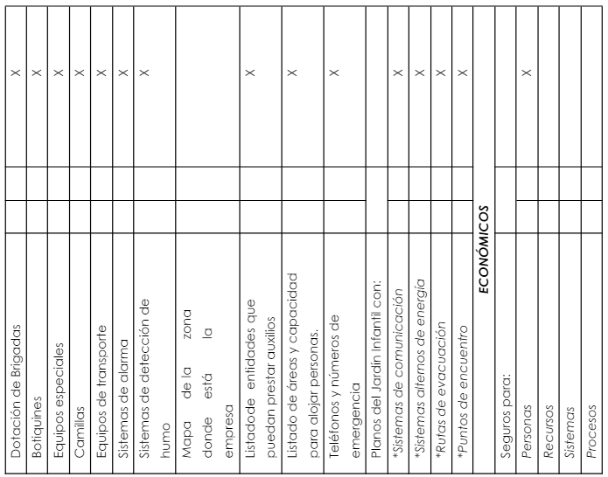

**CRITERIOS PARA LA CLASIFICACIÓN DE LAS EMERGENCIAS**

Para efectos de la clasificación de las emergencias que puedan presentarse en el Liceo, se tuvieron en cuenta específicamente los temas de recursos, manejabilidad y capacidad de respuesta. A partir de lo anterior se definieron los siguientes niveles de emergencia:

**Nivel menor:** Cualquier emergencia dentro del Liceo que pueda ser atendida y controlada con recursos propios (situación controlable a nivel doméstico con brigada de emergencias).

**Nivel medio:** Emergencia que por su magnitud requiere apoyo logístico y técnico de organismos externos del nivel local (activación del plan de emergencias de la casa.

**Nivel mayor:** Emergencia producto del desarrollo de emergencias grado menor o medio que superaron las medidas de control doméstico y local, y, por lo tanto, requieren del apoyo de un orden superior. Esta emergencia, será activada por los entes municipales.

**PLAN DE EVACUACIÓN**

**Definición del Plan de Evacuación.**

Comprende todas las acciones necesarias para comunicar oportunamente a toda la comunidad educativa y visitantes del plantel, la decisión de abandonar las instalaciones y facilitar su rápido traslado hasta un lugar que se considere seguro, desplazándose a través de lugares también seguros.

**Objetivo.**

Establecer parámetros de evacuación de estudiantes, docentes, directivos y usuarios de las instalaciones, en el momento que se presente un evento de emergencia; que permitan aumentar las probabilidades de sobrevivencia de las personas.

**SISTEMA DE ALARMA PARA EVACUACIÓN.**

La alarma de evacuación es la señal que permite dar a conocer a todo el personal, en forma simultánea, la necesidad de evacuar un lugar ante una amenaza determinada; por esta razón, es de suma importancia que sea dada en el menor tiempo posible después que se ha detectado la presencia del peligro. Existen varios tipos de señales audibles que se pueden aplicar según los requisitos de los distintos sistemas de señales. El sistema a utilizar: Como sistema secundario **SILBATO**, activados por los brigadistas del grupo de apoyo interno de evacuación.

A continuación, se anexa un protocolo de activación de sistema de alarma, el cual es necesario codificar y socializar.



**MENSAJE DEL LÍDER DE EVACUACIÓN**

**NÚMERO DE VECES:**

Un (1) Silbato

**SEÑAL PREVENTIVA** Estamos verificando una posible situación de emergencia, por favor esté alerta, mantenga la calma y espere las próximas indicaciones.



Dos (2) Silbatos

 **SEÑAL DE ALERTA** Estamos confirmando la situación de emergencia, por favor esté alerta, mantenga la calma, guarde su información, objetos personales, apague y desconecte los sistemas eléctricos y siga las indicaciones de los coordinadores de evacuación del área.

Tres (3) Silbatos

**SEÑAL DE ACTUACIÓN O DE EMERGENCIA** Por favor suspenda inmediatamente lo que está haciendo, mantenga la calma, siga las indicaciones del Líder de Evacuación, no corra, camine por su derecha y evacue el sitio.

**¿Cuándo se debe activar la alarma?**

Se debe dar la alarma únicamente en las siguientes situaciones:

* Cuando detecte un incendio en el lugar donde se encuentre, y este fuego no pueda ser controlado de manera inmediata.
* Cuando observe la presencia de humo en grandes proporciones dentro de la instalación.
* Cuando se presenten daños graves en la estructura de la instalación, que pongan en peligro a sus ocupantes en forma inmediata.
* Cuando se descubra o sospeche la presencia de artefactos explosivos en cualquier área.
* Cuando sospeche de un riesgo colectivo sistemático (que afecte de manera progresiva a varias personas).
* Cuando se sepa de un riesgo en los alrededores del Liceo y que pueda afectar.

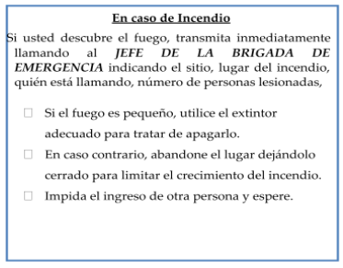

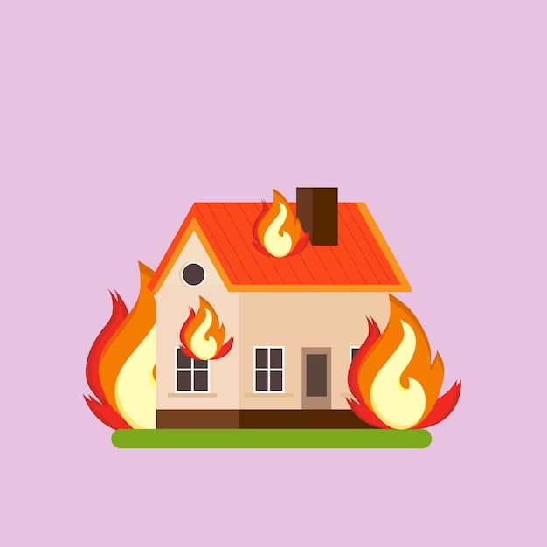

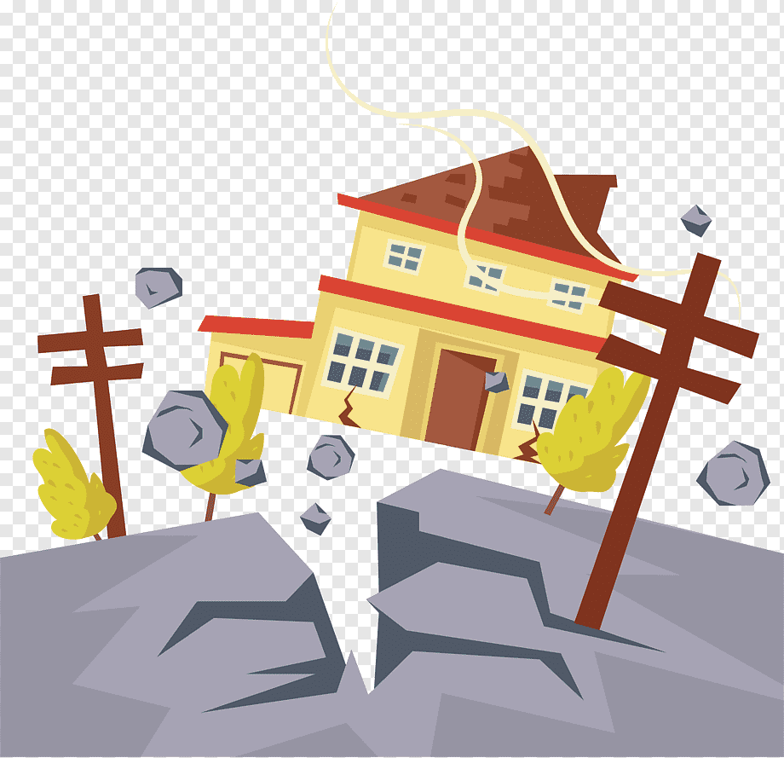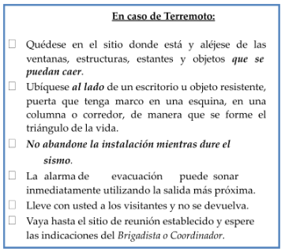

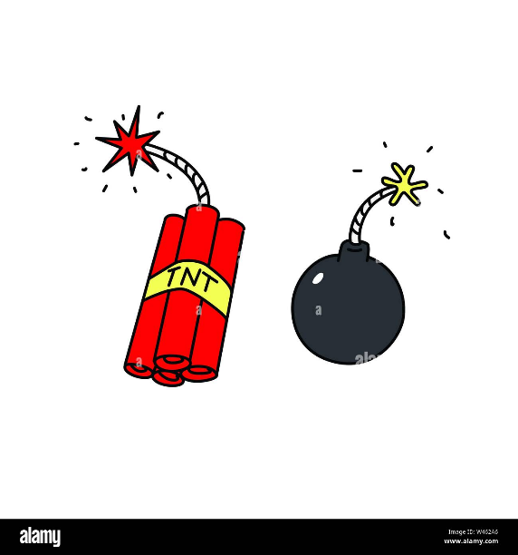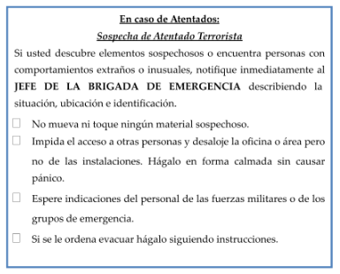

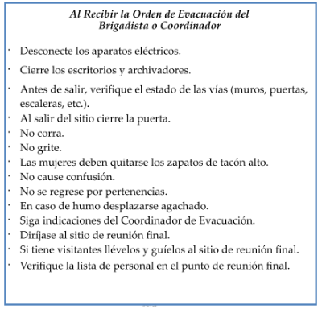

**Responsable de dar la alarma.** Se debe definir en el menor tiempo posible los responsables de activar la alarma de emergencia.



Es necesario que se nombren coordinadores de evacuación que se encarguen de controlar la evacuación del personal fijo y flotante.

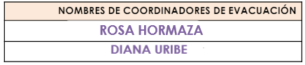

**¿Cómo accionar la alarma?**

Una vez evaluada la situación por parte del grupo de apoyo de emergencias, este dará la orden de accionar el mecanismo de alarma. Los silbatos estarán en posesión de los líderes de evacuación.

**¿Rutas y Salidas de Evacuación?**

La ruta de evacuación asignada es: Salir de las aulas de forma calmada con paso rápido sin correr, cruzar las puertas de la entrada principal, dirigirse evacuando por el lado derecho y caminar hasta el punto de encuentro seguro guiados por el coordinador de evacuación del área.

**Punto de Encuentro o Reunión Final para la Evacuación**

En este lugar se realiza el conteo de las personas que estaban en las instalaciones en el momento de la emergencia y se controla que definitivamente hayan logrado salir. En caso de que se confirme la ausencia de alguna persona, deberá informar al coordinador general de evacuación y a la brigada de búsqueda y rescate y organismos de socorro. En el Liceo el punto de encuentro será en centro del patio.